Titre en français [Arial Narrow 12 gras]
Titre en anglais [Arial Narrow 12 gras italique]
[Saut de ligne après titre]
DUPONT A. (1), DURAND M.B. (2) [Arial Narrow 10 majuscules]
(1) Affiliation et adresse de Dupont [Arial Narrow 9]
(2) Affiliation et adresse de Durand

INTRODUCTION [Arial Narrow 10 gras majuscules]
[Saut de ligne après titre de 1er niveau]
Texte texte texte. [Arial 9]
Texte texte texte.
Texte texte texte.

1. MATERIEL ET METHODES [Arial Narrow 10 gras majuscules]
[Saut de ligne après titre de 1er niveau]
Texte texte texte. [Arial 9]
Texte texte texte.

2. RÉSULTATS [Arial Narrow 10 gras majuscules]
[Saut de ligne après titre de 1er niveau]
2.1. Titre [Arial Narrow 9 gras]
2.1.1. Titre [Arial Narrow 9 gras]
Texte texte texte. [Arial 9]
Texte texte texte.
Texte texte texte.
Texte texte texte.
Texte texte texte.
Texte texte texte.

Tableau 1 Légende du tableau (sur la largeur de la colonne)
[Légende au-dessus du tableau, Arial Narrow 9]
Titre col 1 | Titre col 2 | Titre col 3 | Titre col 4
[Arial 8]

2.1.2. Titre [Arial Narrow 9 gras]
Texte texte texte. [Arial 9]
Texte texte texte.
Texte texte texte.
Texte texte texte.
Texte texte texte.
Texte texte texte.

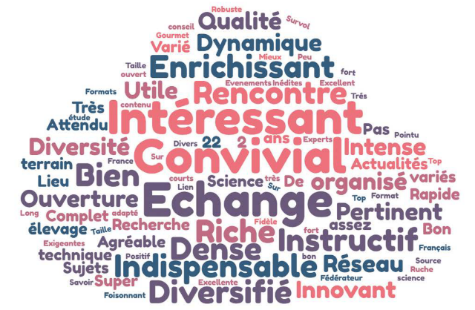
Figure 1 Légende de la figure (sur la largeur de la colonne)
[Légende au-dessous de la figure, Arial Narrow 9]

Texte texte texte.
Texte texte texte.
Texte texte texte.

2.2. Titre [Arial Narrow 9 gras]
Texte texte texte. [Arial 9]
Texte texte texte.
Texte texte texte.

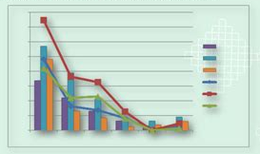
Figure 2 Légende de la figure (sur la largeur de la colonne)
[Légende au-dessous de la figure, Arial Narrow 9]

Texte texte texte.
Texte texte texte.
Texte texte texte.
Texte texte texte.
Texte texte texte.
Texte texte texte.

3. DISCUSSION [Arial Narrow 10 gras majuscules]
[Saut de ligne après titre de 1er niveau]
Texte texte texte. [Arial 9]
Texte texte texte.
Texte texte texte.

CONCLUSION [Arial Narrow 10 gras majuscules]
[Saut de ligne après titre de 1er niveau]
Texte texte texte. [Arial 9]
Texte texte texte.

Texte de remerciements [Arial 9 italique]

Agabriel J., Decourtenay M.-B., Ollier A., Vantomme Y., Lefaivre R. 1990. Reproduction Nutrition Development, 30 (Suppl. 2), 249s-250s. [Arial 8]
Caramelle-Holtz E., André S., Dockes A.-C., Baumont R. 2025. INRAE Productions Animales, 38(2), 9496.

Tableau 2 Légende du tableau (sur la largeur de la page)
[Légende au-dessus du tableau, Arial Narrow 9]
Titre col 1 [Arial 8] | Titre col 2 | Titre col 3 | Titre col 4 | Titre col 5

